Мы с ребятами старшей группы «Светлячки» решили украсить клумбу на участке красивыми цветами, а для этого надо позаботиться заранее.
Родители принесли семена цветов: астры, бархатцы, годеция, кларкия, стаканчики под рассаду и землю.
И мы принялись за работу. Чтобы работать землей, мы одели фартуки. Для начала рассмотрели семена, сравнили их. Потом насыпали землю в стаканчики, пролили водой. Сделали отверстия для семян, в каждую лунку положили по одной семечки. Присыпали землей. Поставили на подоконники. Каждый день наблюдаем и с нетерпением ждем первых росточков.

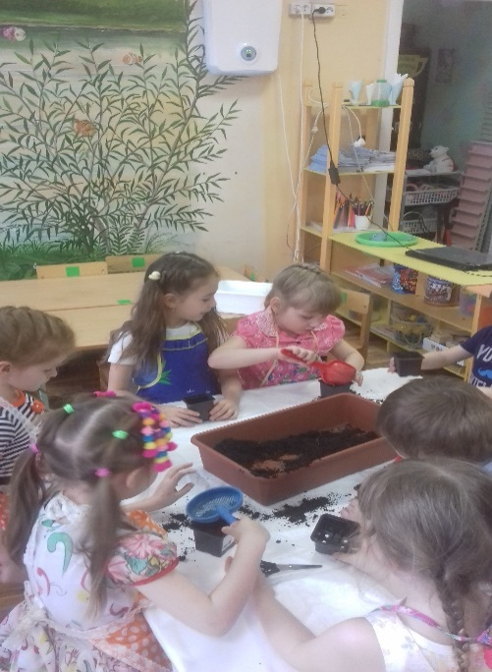
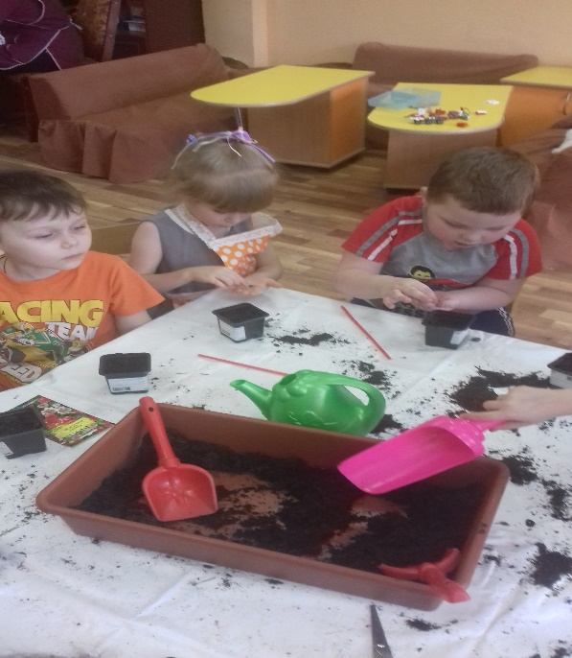

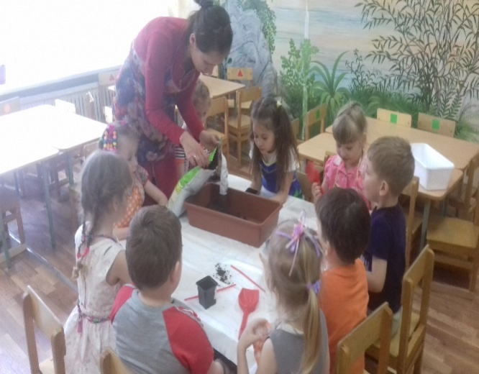
Подготовила: воспитатель Бех А.А.

